TRIVSEL:
Særslev GF Gymnastik ønsker, at alle medlemmer og vores frivillige, trives i foreningen og på de enkelte hold
For at det bliver den bedste tænkelige træning for alle, både instruktører, hjælpere og gymnaster, er det vigtigt, at man er aktiv og deltagende i gymnastiktræningen og positiv overfor de aktiviteter og udfordringer man bliver stillet overfor.
Vi forventer, at alle opfører sig pænt over for hinanden og respektere de andre børn og voksne
Foreningens samværspolitik kan læses på www.saerslev-gf.dk.
Hvert hold er tilknyttet en kontaktperson fra Gymnastikudvalget, som man er meget velkomne til at kontakte:
Familie mix (1-3 år) : Denise (2279 0880)
Mini mix (3-4år) : Thea (2845 9153)
Turbo mix (5år – 1.kl.) : Jeanette (2083 0438)
Stjerne mix (2.-6.kl) : Dorthe (2685 1932)
Seniorer : Dorthe (2685 1932)
Nordfyns juniorhold : Maria (2927 0092)
Frøkener & Fruer : Maibritt (2860 2022)
Fitness, Puls og Styrke : Maria (2927 0092)
Der kan også rettes kontakt til bestyrelsen i Særslev GF gennem
Aktivitetsformand Maria Nellemann Petersen – tlf. 2927 0092
Vi ser frem til en rigtig god sæson
Mvh.
Gymnastikudvalget – Særslev GF
Dorthe, Jeanette, Thea, Denise, Maibritt og Maria
Særslev GF Gymnastik
Informationsfolder
Sæson 2026-2027
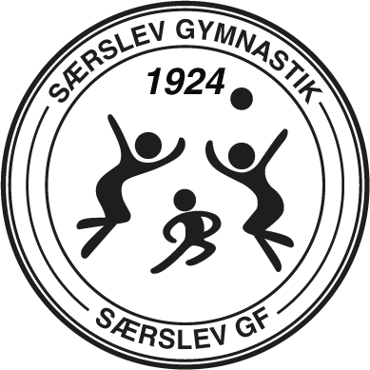

Se mere på: www.saerslev-gf.dk
GENERALFORSAMLING
Tirsdag d. 6/10-2026 kl. 19.00
Særslev skole - lærerværelset
Så er vi klar til en ny sæson
Vi har glædet os meget til at komme i gang igen.
Alle vores fantastiske instruktører og hjælpere er klar til at tage godt imod en masse forventningsfulde gymnaster.
Vi er sikre på, at alle instruktører er klar med et super program, som vi glæder os til at se til forårets opvisning, hvor størstedelen af holdene opviser.

Gymnastikudvalget står altid klar til at hjælpe og svare på spørgsmål, hvis der skulle være behov for det – se bagsiden for hvordan I kan komme i kontakt med os, hvis vi ikke lige er at se i hallen eller på skolen.
_ _ _ _ _ _ _ _ _ _ _ _ _ _ _ _ _ _ _ _ _ _ _ _ _ _ _ _ _ _ _ _ _ _ _ _ _ _ _ _ _ _ _ _
En rigtig nem måde at hjælp Særslev GF på, er ved at melde sig til Energi Fyns hjemmeside – ”FynskSupport” vælg derefter ”Bliv sponsor”.
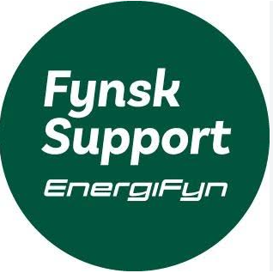
Det er nemt og koster kun den tid det tager at udfylde blanketten
_ _ _ _ _ _ _ _ _ _ _ _ _ _ _ _ _ _ _ _ _ _ _ _ _ _ _ _ _ _ _ _ _ _ _ _ _ _ _ _ _ _ _ _

SPORTSVENNERNE I SÆRSLEV
Særslev GF er en del af Sportsvennerne i Særslev.
Overskuddet fra Sportsvennernes arrangementer går til foreningerne i byen og kommer dermed i allerhøjeste grad også gymnasterne til gode, i form af nye redskaber, uddannelse af instruktører m.m. Tag kontakt til Jeanette eller Pia (der repræsenterer Særslev GF i Sportsvennerne) eller en af os fra gymnastikudvalget, når I har mulighed for at hjælpe til diverse arrangementer i byen. Det er også muligt at blive skrevet på en hjælperliste, så de kontakter jer, når der er brug for en ekstra hånd.
Jeanette 2083 0438 / Pia 4047 4125
Hver en lille hånd - er en stor hjælp – ALLE kan være frivillige
Tilmelding og betaling af kontingent
Dette foregår via foreningens hjemmeside (www.saerslev-gf.dk)
Her oprettes der en profil på hver gymnast (er man oprettet tidligere, behøver men ikke oprette en ny profil), hvorefter der betales elektronisk.
Der er en prøveperiode på 3 gange, hvor man kan se om man ønsker at fortsætte på holdet.
Sidste frist for tilmelding og betaling er 1/10-2026.
Ved tvivl eller spørgsmål til tilmelding kontaktes Maria – 29270092

Som hovedregel trænes der ikke i skolernes ferie.
Kommer der anden information fra instruktørerne, er det denne der er gældende.
Ferier i sæsonen 2026/2027:
Efterårsferie (uge 42) 12.10.2026 – 16.10.2026
Juleferie 21.12.2026 – 03.01.2027
Vinterferie (uge 7) 15.02.2027 – 19.02.2027

Uge 50 er sidste træning inden jul
Uge 51 er der fælles juleafslutning for alle gymnastikhold:
Juleafslutning i NFE Hallen mandag d. 14/12 – 2026
Vi starter op efter jul i uge 1 - 2027
_ _ _ _ _ _ _ _ _ _ _ _ _ _ _ _ _ _ _ _ _ _ _ _ _ _ _ _ _ _ _ _ _ _ _ _ _ _ _ _ _ _ _ _
På alle de hold, som træner i Særslev og er med til opvisningen, er en opvisnings T-shirt inkluderet i kontingentet.
Særslev GF afholder hvert år forårsopvisning
- sæt kryds i kalenderen allerede nu...:
Opvisning i Særslev GF Lørdag d. 13/3-2027 kl. 13.00
Enkelte hold vil også deltage i DGI opvisningen i Søndersø d. 28.02.2027
Sidste træning er uge 11 2027

